Mantes, le 29 octobre 2026
CLUB DE L'AMITIE

MANTES LA VILLE
PAYS BASQUE ESPAGNOL & FRANCAIS

Du lundi 06 au dimanche 12 septembre 2027

Situé dans la zone orientale de la cordillère Cantabre et jouxtant le Pays Basque français, l'Euskadi a conservé une culture ancestrale et autochtone à travers la langue Euskera.
Les belles plages et élégantes stations balnéaires autrefois fréquentées par l'aristocratie espagnole contrastent avec le fort caractère des villages traditionnels. Les villes ont développé un grande activité artistique grâce à l'essor de Bilbao et du musée Guggenheim mais également de l'influence de grands artistiques locaux tels que Eduardo Chillida.
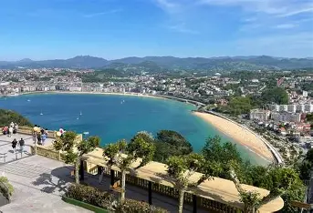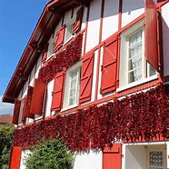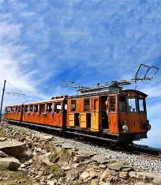

Prix par personne base 40 pers: 1360€
Assurances comprises
Règlement en 5 fois

Date limite d’inscription le vendredi 27 novembre 2026

CLUB DE L’AMITIE, 30 rue du Colonel Moll, 78711 Mantes la Ville Téléphone : 01 34 77 43 62 – Courriel : clubdelamitiemlv@gmail.com

